Rodziny z dziećmi rządzą na rynku nieruchomości
Polska znajduje się w czołówce państw Unii Europejskiej pod względem odsetka gospodarstw domowych zamieszkujących z dziećmi.

Z opublikowanych w 2015 r. badań Eurostatu wynika, że w 38,4 proc. gospodarstw domowych w Polsce znajduje się co najmniej jedno dziecko. To znacznie większy odsetek niż średnia dla Unii Europejskiej, która wynosi 29,8 proc. Polska plasuje się pod tym względem w ścisłej czołówce Europy ustępując miejsca tylko Cyprowi (38,9 proc.) oraz Irlandii (41,5 proc.). Wśród państw spoza Unii Europejskiej wyższe statystyki mają też Macedonia (49,4 proc.) i Turcja (54,3 proc.). Średnią europejską zaniżają natomiast Szwedzi i Niemcy (poniżej 22 proc.). – Unia Europejska na potrzeby badań definiuje „dziecko” jako członka gospodarstwa domowego w wieku poniżej 25 lat, całkowicie zależnego finansowo od innych dorosłych członków gospodarstwa domowego, mówi Marcin Jańczuk z sieci biur nieruchomości Metrohouse. – Jednak mimo to, nasz kraj wyróżnia się w tych statystykach, co powinno dać wiele do myślenia całej branży nieruchomości –od architektów, projektantów aż do deweloperów.

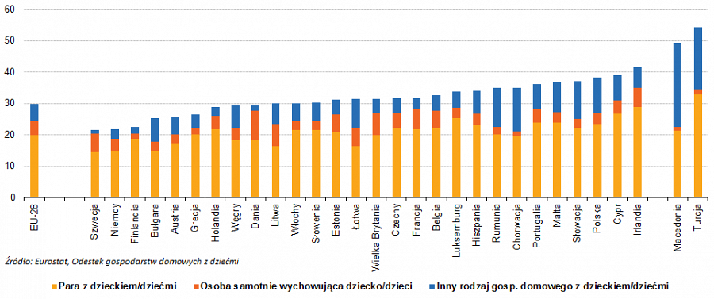

Co jest ważne dla rodzin?

Rodziny posiadające dzieci są bardzo atrakcyjną grupą klientów dla deweloperów. Są jednak dość wymagającymi nabywcami. Poza tak istotnymi czynnikami jak cena, lokalizacja i standard inwestycji poszukują rozwiązań, które sprawią, że ich dzieci będą mieć zapewnioną co najmniej bezpieczną aktywność na pobliskim placu zabaw. – Z przeprowadzonych niegdyś w Metrohouse badań ankietowych wynikało, że rodzice pytają doradców o bliskość szkół i przedszkoli, ale także o place zabaw, windę, czy pomieszczenia takie jak wózkownia, mówi Marcin Jańczuk z Metrohouse. Z kolei 58 proc. ankietowanych deweloperów przyznało, że jeżeli klientem jest osoba posiadająca już dziecko, w wyborze inwestycji kieruje się także udogodnieniami dla dzieci. Prawie wszyscy deweloperzy twierdzą, że takie udogodnienia można spotkać na budowanych przez nie osiedlach. Rzeczywistość jest jednak nieco inna. Jak wynika z danych portalu RynekPierwotny.pl, w zależności od województwa, tylko od 30 do 50 proc. inwestycji posiada własny plac zabaw.

Nie tylko mieszkania

Wraz z powiększaniem się rodzin pojawia się pytanie o zakup większego lokum. W największych polskich miastach zakup domu wolnostojącego pozostaje poza zasięgiem portfela większości rodzin, ale w sukurs przychodzą inne rozwiązania. Coraz popularniejszym kompromisem dla rodzin stają się segmenty pod miastem, których ceny mogą śmiało konkurować z kosztami jakie należałoby ponieść kupując duże 3-4 pokojowe mieszkanie w mieście. W zeszłorocznej ankiecie Metrohouse przeprowadzonej przez klientów posiadających dzieci 63 proc. ankietowanych odpowiedziało, że najkorzystniejszą lokalizacją dla rodzin są obrzeża miast. – Przykładowo, w promieniu 40 km od centrum Warszawy można kupić nowy segment w cenie do 500 tys. zł. podczas gdy w stolicy taka kwota wystarczy na niewiele więcej niż 60 m kw. mieszkania, mówi Marcin Jańczuk. Lokalni przedsiębiorcy budujący tego rodzaju inwestycje zdają sobie sprawę z tych dysproporcji i silnie zabiegają o rodziny. Ma to odzwierciedlenie w prowadzonych działaniach marketingowych, które są ukierunkowane właśnie do tej grupy potencjalnych nabywców.

